Pracovná stáž v Londýne
Program celoživotného vzdelávania Leonardo da Vinci

Program celoživotného vzdelávania Leonardo da Vinci sa zameriava na potreby v oblasti odborného stredoškolského vzdelávania, inštitúciám a organizáciám, ktoré takého vzdelávania poskytujú a riadia. Cieľom tohto programu je podporiť medzinárodnú mobilitu žiakov stredných odborných škôl, ktorá im umožní nielen aplikovať, ale aj rozšíriť nadobudnuté odborné a teoretické poznatky a praktické zručnosti v praxi. Realizácia projektu v rámci tohto programu prispieva k modernizácií vyučovacieho procesu a zvyšuje záujem o odborné a jazykové štúdium.

Program: Program celoživotného vzdelávania
Podprogram: Leonardo da Vinci
Typ akcie: Mobility
Akcia: Leonardo da Vinci – IVT
Výzva: 2013
Názov projektu: Nové možnosti vzdelávania žiakov
Organizácia príjemcu: Stredná odborná škola sv. Klementa Hofbauera, Podolínec
Organizácia partnera: ADC Technology Training Ltd.
Dátum konania mobility: 10. 11. 2013 – 23. 10. 2013
Výška schváleného grantu: 44 873,- €

Zahraničnej odbornej praxe v Londýne sa zúčastnilo 15 žiakov v odboroch kuchár (8), kaderník (2 ) a kozmetik (5) zo SOŠ sv. Klementa Hofbauera v Podolínci. Žiakov sprevádzali pani učiteľky – Mgr. Alena Štefaňáková a Mgr. Andrea Dicová, ktoré boli zodpovedné za manažment a realizáciu projektu, tiež dozerali na prácu žiakov, pomáhali sa im orientovať v labyrinte veľkomesta, boli kultúrnymi sprievodkyňami v dňoch voľna a boli pre žiakov veľkou oporou.
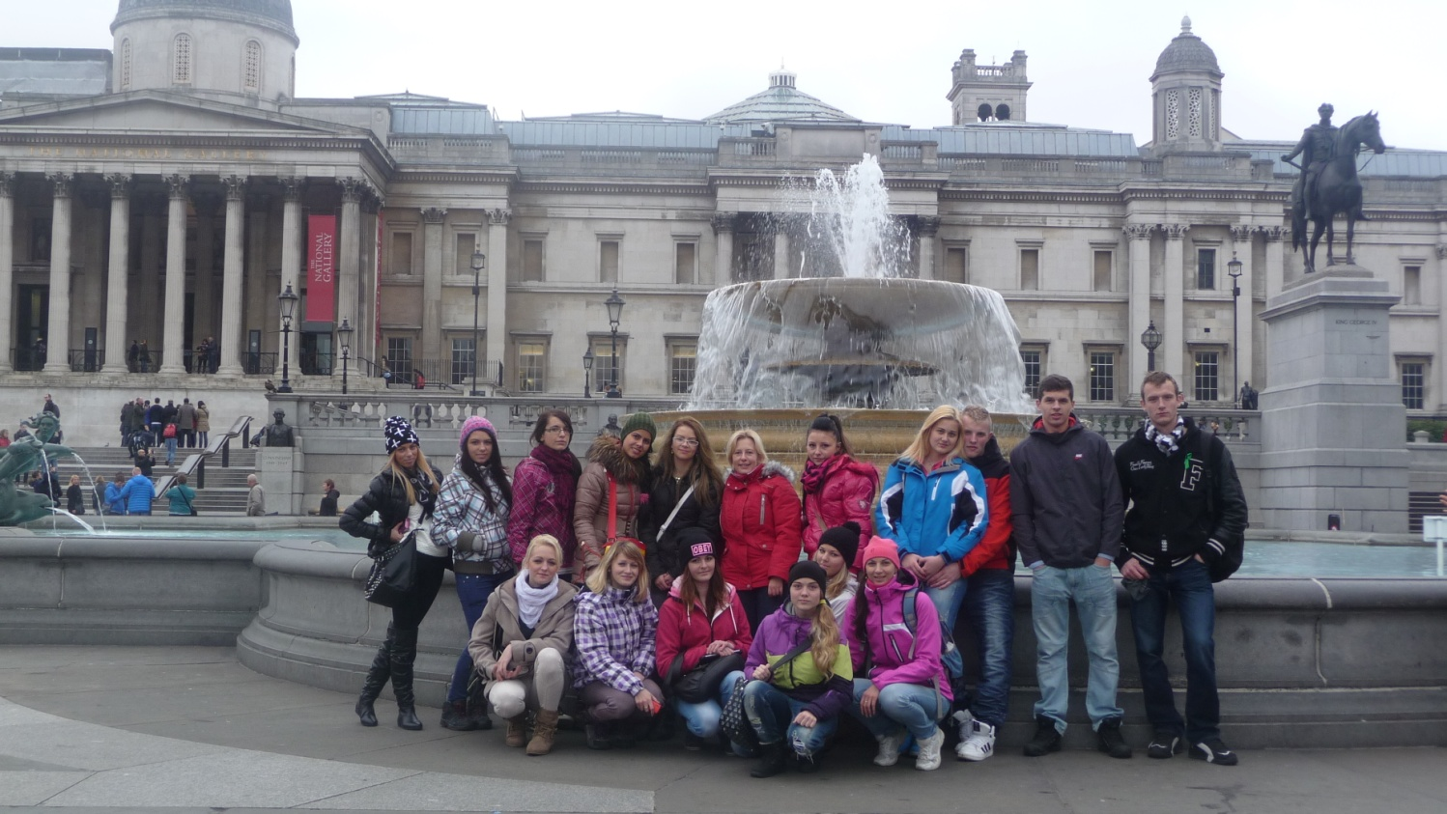

Spoločná fotografia pred National Gallery

Po príchode do Londýna žiaci boli rozmiestnení do rodín, ktoré boli rôznych kultúr (indickej, talianskej, írskej, africkej, anglickej). Na druhý deň sa konalo úvodné stretnutie v sídle ADC College, kde žiakom boli vysvetlené dôležité informácie o pobyte, práci, ubytovaní a cestovaní. Žiaci dostali uvítací balíček obsahujúci základné kontakty, informácie o cestovaní v Londýne, mapu Londýna. Žiaci sa po práci spolu s pani učiteľkami stretávali v sídle ADC College, kde mali k dispozícií počítače a rozprávali si zážitky a dojmy.
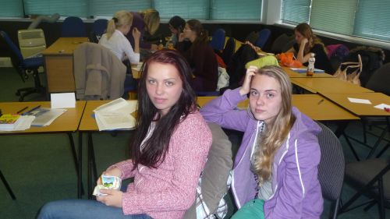
V sídle ADC College

Žiaci počas zahraničnej odbornej praxe pracovali v londýnskych hotelových a reštauračných zariadeniach, kozmetických i kaderníckych salónoch, kde uplatnili teoreticko-odborné vedomosti a praktické zručnosti nadobudnuté počas doterajšieho štúdia. Pracovné podmienky boli výborné, práca síce náročná, ale zaujímavá, dokonca jeden zo žiakov sa môže pýšiť tým, že varil v reštaurácií s Michelinou hviezdou. V nových prevádzkach, v novom prostredí žiaci pracovali s modernými zariadeniami, pomôckami a surovinami, s ktorými sa zatiaľ počas školskej odbornej praxe nestretli. Jednou z významných skúseností, ktorú žiaci získali, bola možnosť pracovať počas „busy hours“; „pick hour“, t. j. čas, keď boli prevádzky plné a od žiakov sa vyžadoval rýchly, zodpovedný a kvalitný výkon. Stali sa súčasťou tímovej práce a pochopili význam dôležitosti každého jedného člena tímu, jeho profesionálneho prístupu a potreby myslieť tímovo pri naplnení firemných cieľov. Veľkou životnou skúsenosťou pre žiakov bola možnosť pracovať v multikultúrnom cudzojazyčnom prostredí. Práca žiakov v anglickom prostredí zdokonalila ich odbornú terminológiu a komunikáciu v anglickom jazyku. Získané benefity počas zahraničnej odbornej praxe utvrdili žiakov v dôležitosti odborného a jazykového vzdelávania na škole. Žiaci získali účastnícky certifikát a Europass Mobility, ktoré sú pre nich vstupnou devízou pri hľadaní budúceho povolania.

Holiday Inn – Jana Kozubová a Boris Fočar

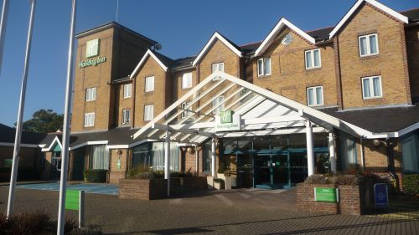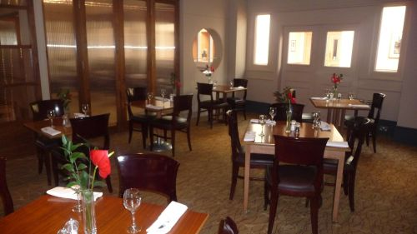

Holiday Inn

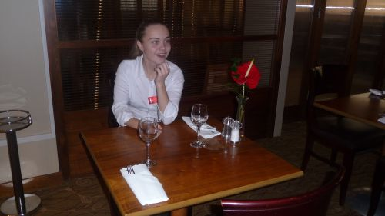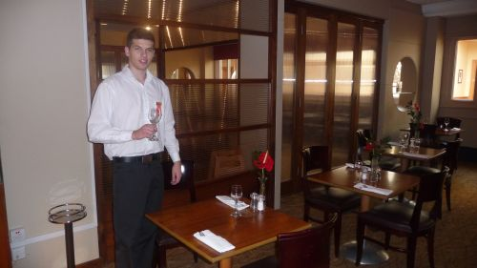
Jana Kozubová Boris Fočar

The Square Restaurant– Jakub Dudžák (reštaurácia s 2 Michelinovými hviezdami)

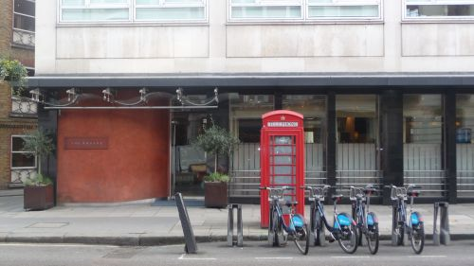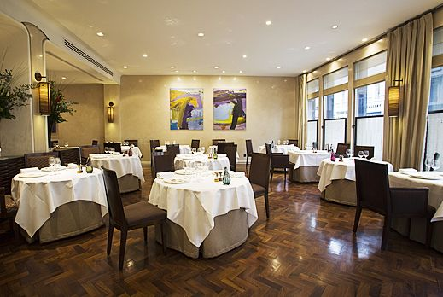
The Square Restaurant

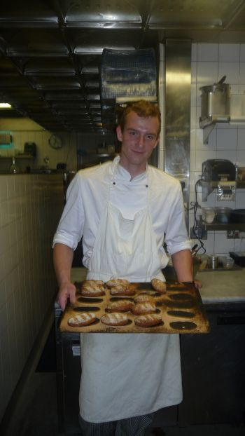
Jakub Dudžák

Bedford Arms Hotel – Lucia Zavadská a Michaela Bjalončíková

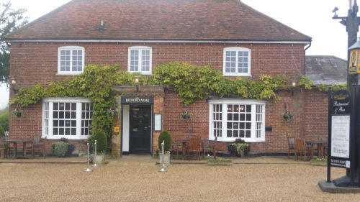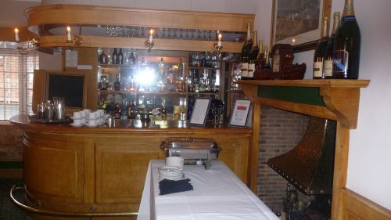
Bedford Arms Hotel

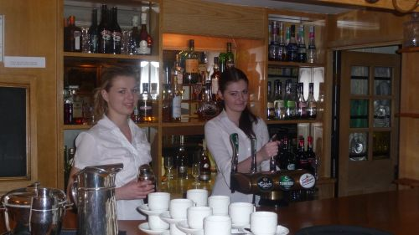
Lucia Zavadská a Michaela Bjalončíková

Jurys Inn – Filip Hanečák

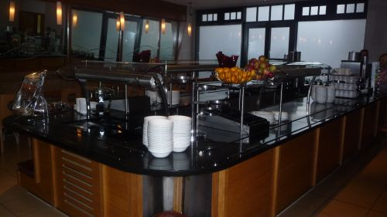
Jurys Inn – hotel

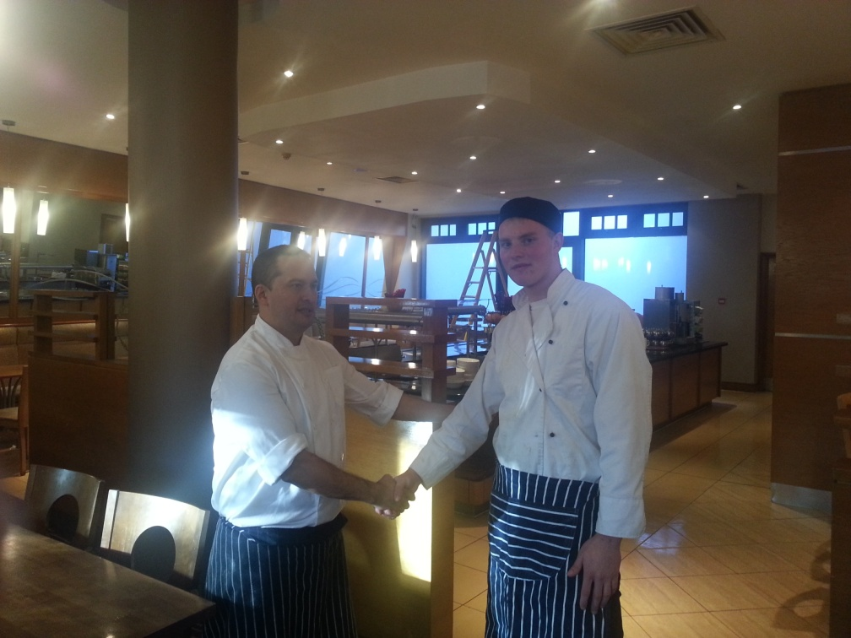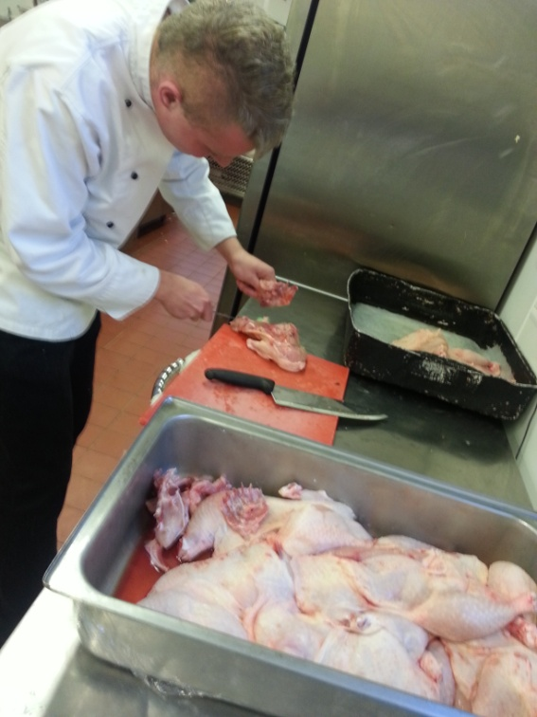
Filip Hanečák so šéfkuchárom

Covent Garden Kitchen – Klaudia Romanová a Michaela Šelepová

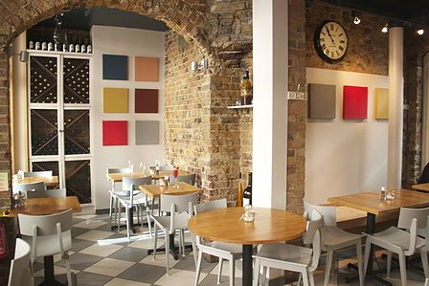
Covent Garden Kitchen

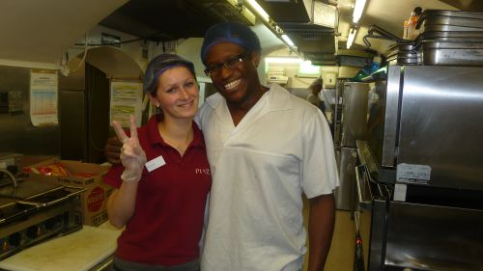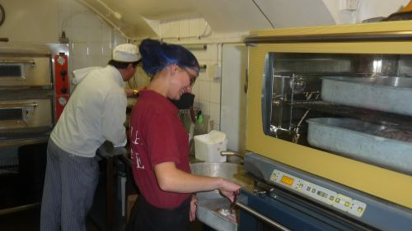
Klaudia Romanová so šéfkuchárom Michaela Šelepová

Ami´s Beauty Salon – Nikola Rozgonyiová a Mária Jendrejčáková
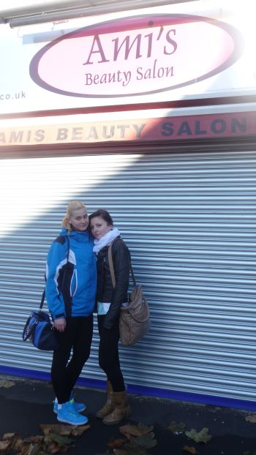
Nikola Rozgonyiová a Mária Jendrejčáková
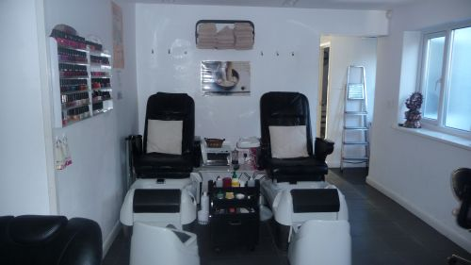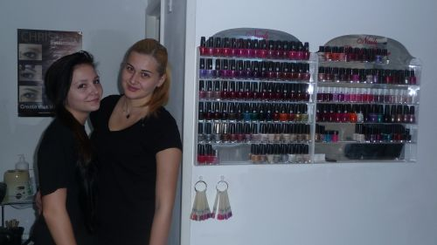
Ami´s Beauty Salon – kozmetický salón

Enzo – Lenka Krempaská a Liliana Vallová
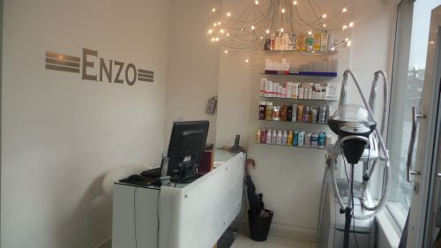
Enzo – kozmetický salón
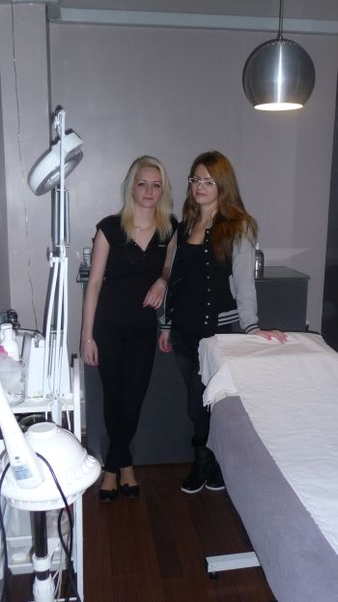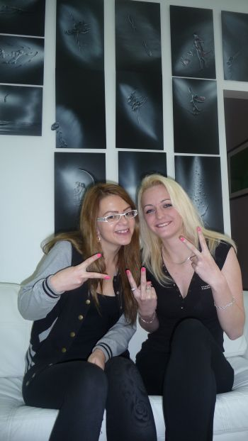
Liliana Vallová a Lenka Krempaská

Jenny Jordan – Simona Skurková
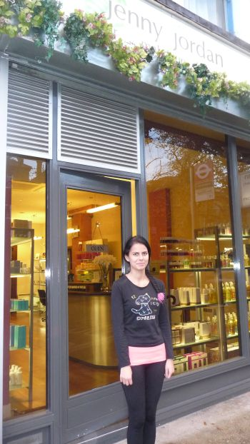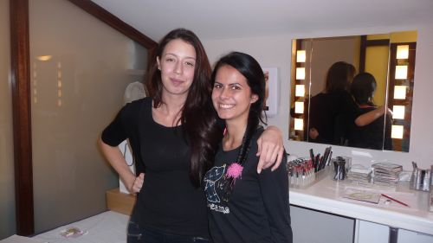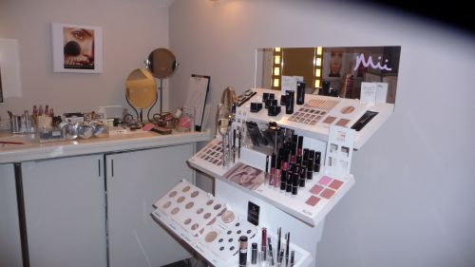
Jenny Jordan – kozmetický salón

Simply Gorgeous – Adriána Tillerová
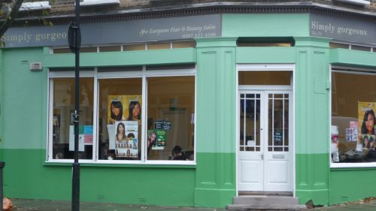
Simply Gorgeous – kadernícky salón
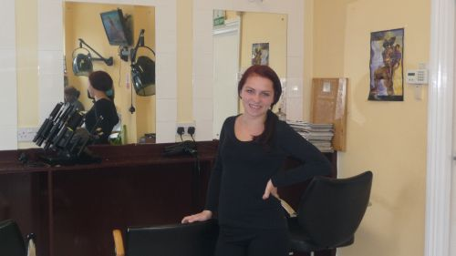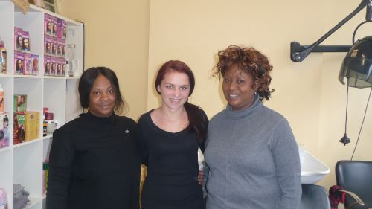
Adriána Tillerová so svojimi kolegyňami

Hair By Marva – Anna Gemzová
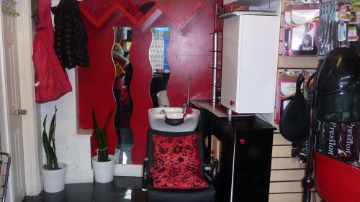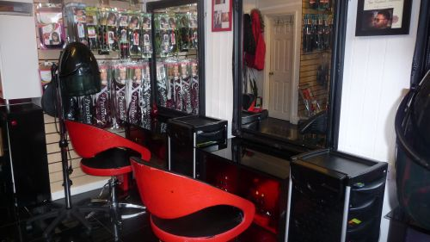
Hair By Marva – kadernícky salón
Anna Gemzová s kolegyňou

Cez víkend pani učiteľky pripravili pre žiakov bohatý kultúrny program. V sobotu navštívili prímorské mesto Brighton. Boli na pláži, ktorá je známa kamenistým povrchom, poprechádzali sa po seafronte a móle Brighton Pier. Videli kráľovské sídlo Juraja IV. – Royal Pavilion a zvyšný voľný čas strávili nakupovaním v miestnych obchodoch a nákupnom centre Churchill Square.

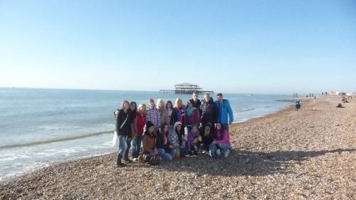

Pláž v Brightone – v pozadí West Pier (už len konštrukcia prvého móla, zničeného po požiari)

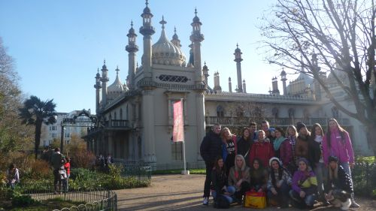

Royal Pavilion v Brightone – kráľovské sídlo postavené pre kráľa Juraja IV.

V nedeľu navštívili najznámejšie pamiatky a miesta Londýna: Oxford Street, Piccadilly Circus, Trafalgar Square, National Gallery, Houses of Parliament, Big Ben, Wesminster Abbey, London Eye, Buckingham Palace, Madame Tussaud´s a Camden Town. Večerný Londýn si žiaci vychutnali na londýnskom oku.
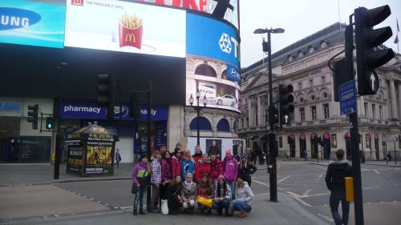
Piccadilly Circus
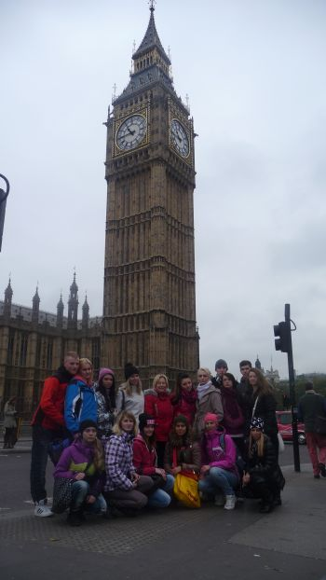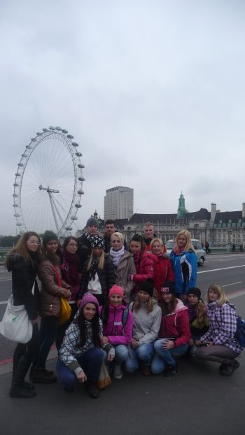
Big Ben London Eye
V piatok pred odchodom žiaci, pani učiteľky i škola dostali od ADC College účastnícke certifikáty o absolvovaní zahraničnej odbornej praxe v Londýne. Žiaci dostali aj Europass Mobility.
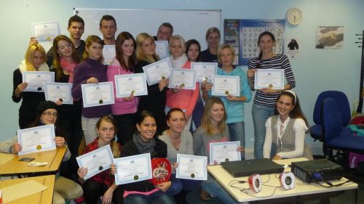

Zrealizovaním projektu „Nové možnosti vzdelávania žiakov“ žiaci získali nový pohľad na prácu a život v Anglicku, keďže počas dvoch týždňov bývali v multikultúrnych rodinách, pracovali v anglických zariadeniach a žili v hlavnom meste Veľkej Británie, v Londýne. Získali veľké množstvo odborných zručností, techník a nových poznatkov. Nové prostredie, v ktorom sa žiaci nachádzali, si vyžadovalo komunikáciu v anglickom jazyku, čím sa zdokonalila ich jazyková stránka a porozumenie. Tým, že žiaci boli odlúčení od svojej rodiny, do práce cestovali samostatne, bývali a pracovali s ľuďmi z rôznych kultúr, im pomohlo zvýšiť sebavedomie i vo veľkej miere samostatnosť. Realizáciou projektu nielen žiaci, ale aj škola získala neoceniteľné skúsenosti v tomto druhu práce, nadviazala nové kontakty a otvorila dvere nových možnostiam vzdelávania, preto sa rozhodla ďalej pokračovať v týchto projektoch.

